19.09.2025
GitHub verbunden.
23.09.2025
Widerstand ausgerechnet
30.09.2025
Widerstand zusammengesteckt, Programm begonnen
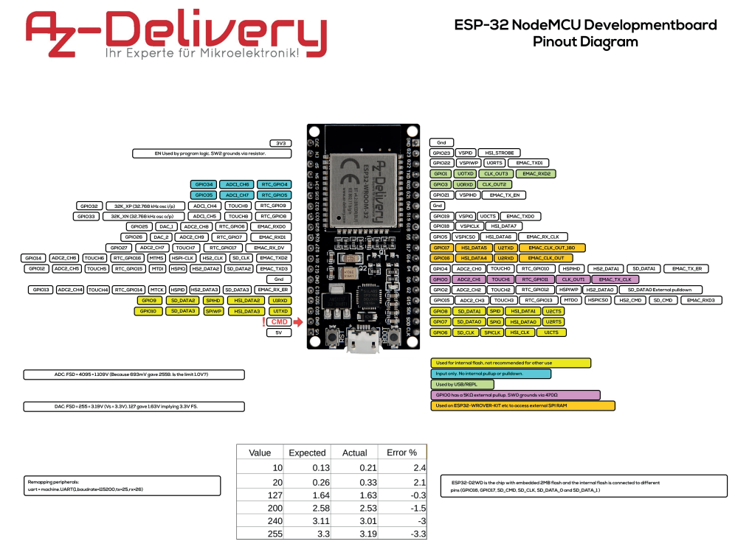
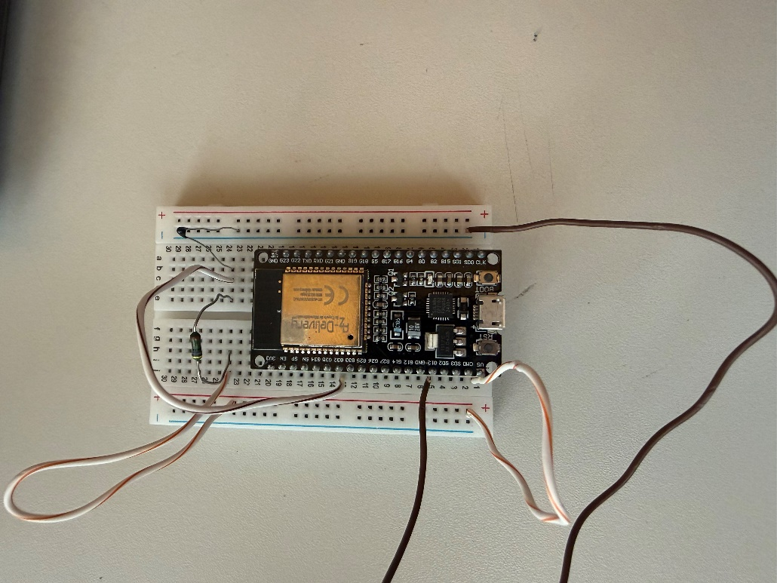

03.10.2025
Berechnung eines Thermowiderstands
07.10.2025
Programmierung
10.10.2025
Programmierung, Einführung in die Continuous-Methode
14.10.2025
Programmierung, Weiterführung der Continuous-Methode
17.10.2025
Programmierung, Abschluss der Continuous-Methode
04.11.2025
Programmierung
11.11.2025
Programmierung
19.11.2025
Aufgrund eines Directory-Fehlers in GitHub war es längere Zeit nicht möglich, den Code zu builden.
21.11.2025
Build-Prozess erfolgreich zum Laufen gebracht, da wir Git neu verbunden haben
25.11.2025
Programmierung
28.11.2025
Flash-Vorgang funktioniert Werte jedoch noch falsch
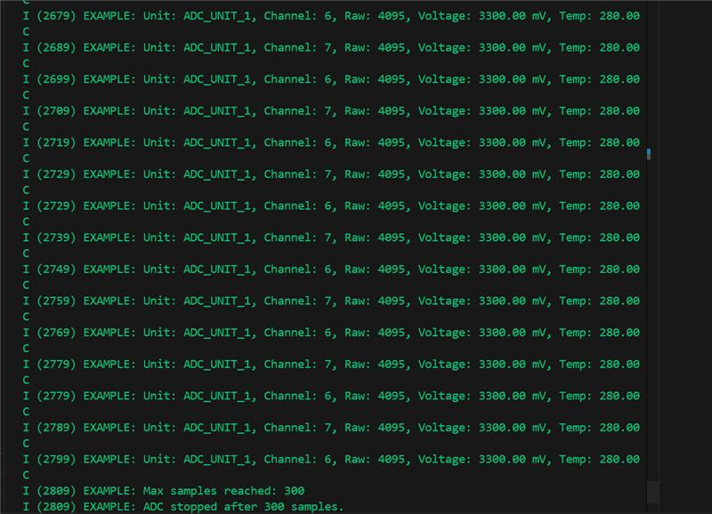

02.12.2025
Programmierung
05.12.2025
PowerPoint erstellt, weitere Programmierung
12.12.2025
Code fertiggestellt, Widerstand richtig berechnet

9.1.2026
A3 Plakat begonnen,

